Al Sig. Sindaco del
Comune di Castell’Umberto
98070 Castell'Umberto (ME)
turismo@comune.castellumberto.me.it

SCHEDA PARTECIPAZIONE ALLA XVI edizione del “PALIO DI SAN MARTINO 2025" 8 - 9 Novembre 2025

_l_ sottoscritt_ ________________________________________________ nat__ il ____________
residente in ______________________ in qualità di _______________________ della Ditta/Associazione___________________________C.F. ________________________________ P.I. _____________________ con sede legale in ________________________________________
in caso di fattura elettronica indicare il codice univoco ____________________________________
Prodotto principalmente trattato:______________________________________________________

Numero di telefono ___________________ mail ________________________________________
CHIEDE

E V I D E N Z I A R E L' O P Z I O N E C H E I N T E R E S S A

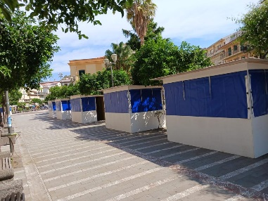 | - CASETTA IN LEGNO: modello chiusa dimensioni 3x2  con tre pareti chiuse e lato anteriore aperto, con possibilità di chiusura con telo scorrevole in PVC - compreso servizi e SCIA provvisoria.  Costo nolo € 270,00 IVA compresa.  da versare alla Ditta C.P.R. CONSULTING con sede a Capo D’Orlando (ME)  Coordinate bancarie: Banca Unicredit,  Agenzia di Capo D’Orlando  CODICE IBAN IT78A0200882101000106171562  causale: nolo casetta Palio di San Martino 2025
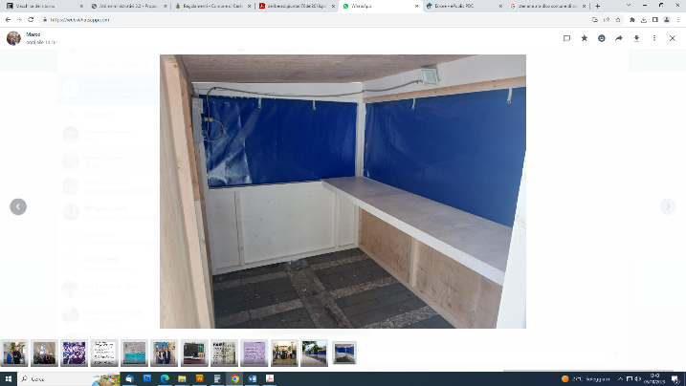
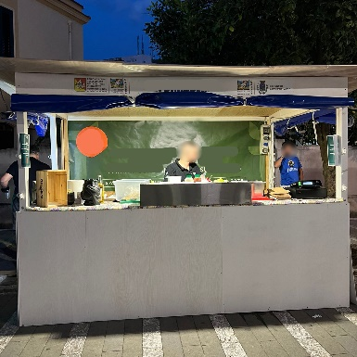

- SPAZIO ESPOSITIVO CON GAZEBO PROPRIO - MEZZO ATTREZZATO PER VENDITA ALIMENTI - BANCARELLA
€ 9,82 al metro quadro, compreso servizi, escluso, ove necessarie, autorizzazioni e/o certificazione igienico sanitarie.
da versare attraverso il PAGO PA del Comune di Castell’Umberto raggiungibile al link:
https://cittadino.plugandpay.it/C_C051/services-without-registration/spontaneous-payment/urban-services-payment/0000034

causale: richiesta spazio espositivo - Palio di San Martino 2025

Totale metri quadri richiesti _____________ x € 9,82/mq totale € _______________________
Gli spazi saranno assegnati in ordine alla presentazione delle istanze e in base ai metri realmente richiesti.

*Si precisa che, per esigenze logistiche, verranno messi a disposizione del richiedente esclusivamente gli spazi richiesti con la presente domanda e per l’importo effettivamente versato.
L’istanza, corredata dalla copia della ricevuta di versamento, dovrà pervenire al protocollo di questo Ente entro il 31 ottobre 2025. o brevi manu o agli indirizzi di posta elettronica:
- info@comune.castellumberto.me.it;
- comune.castellumberto@pec.it

Luogo ______________ Data ___________________

NOTE:
Il termine "servizi" comprende quanto necessario per il funzionamento degli spazi espositivi;
L'allestimento degli spazi espositivi è di esclusiva competenza dei richiedenti;
Obbligo del richiedente mantenere e riconsegnare la casetta e gli spazi espositivi integri e puliti.
Nota bene: In piazza e della villa verranno posizionate solo casette in legno. Altri tipologie di spazi espositivi (gazebo) verranno posizionati nelle aree limitrofe.

- info: Comune di Castell’Umberto ufficio turistico 0941.439026 – 0941.438350
- e.mail: turismo@comune.castellumberto.me.it
- pec: comune.castellumberto@pec.it
Lì | FIRMA

